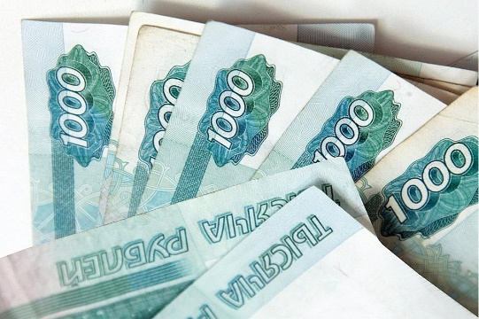

Установлена величина прожиточного минимума за второй квартал 2018 года
17 Июля 2018 года

Прожиточный минимум в целом по Липецкой области в расчете на душу населения за второй квартал 2018 года составил 8844 рубля. По представлению регионального управления труда и занятости постановление об этом подписал глава региона Олег Королев. Величина прожиточного минимума, которая определяется в соответствии с действующим федеральным законодательством и законами Липецкой области, является основой для расчета различных субсидий.

Для трудоспособного населения прожиточный минимум составляет 9516 рублей, для пенсионеров этот показатель определен в 7363 рубля, для детей - в 9100 рублей.

